Vidéo Sketch Dans After Effects
- Porteur(s) du projet : Aygul Razyapova
- Date : 15/05/2016
- Licence : libre !
- Contexte :
- Fichiers : liens éventuels

Description
Texte concis

Tutoriel

Étape 1
Pour commencer, créez une nouvelle composition en appuyant sur la combinaison de touches Ctrl + N ou Composition-Nouvelle composition ( il est souhaitable de sélectionner la résolution de la composition est la même que celle de la vidéo éditée ) . Vous pouvez changer la durée selon votre besoin.
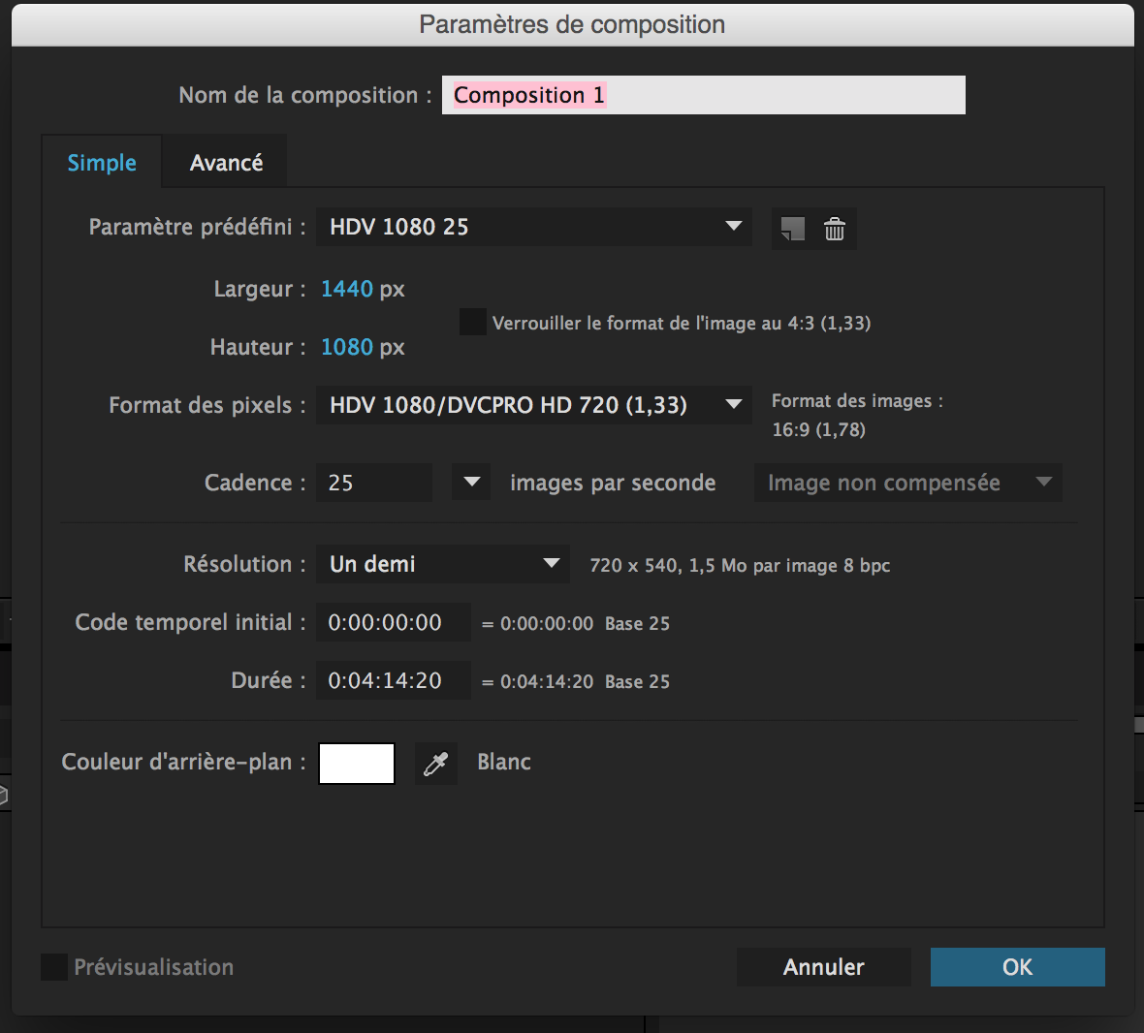
Importer le projet vidéo que vous souhaitez transformer en un croquis. Fichier-Importer-Fichier ( votre vidéo). Nous avons également besoin de fond pour nos croquis . L'image de fond peut servir de feuille exemple de bloc-notes . J'ai utilisé l'image par exemple un peu battu feuille A4 . Ces images sont faciles à trouver sur internet sur des sites dédiés au graphisme , design etc.

Étape 2
Importez dans le panneau Montage , l'image de la feuille , qui servira de toile de fond pour nos croquis .
Avec les paramètres de échelle et la rotation modifier arrière-plan afin qu'il remplisse toute la trame .
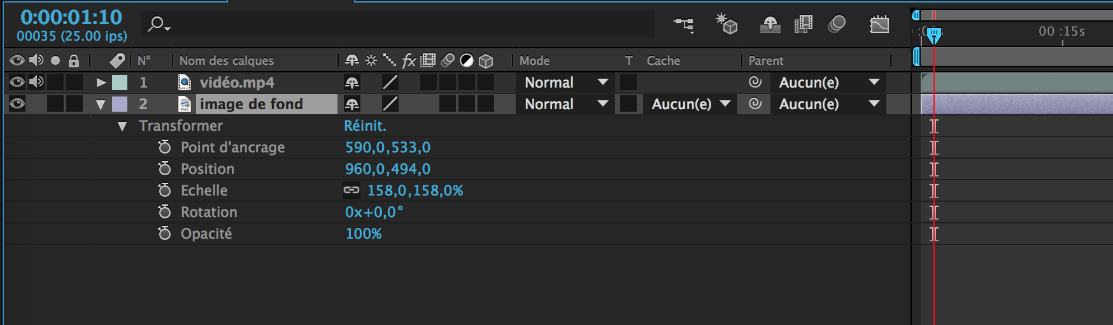

Étape 3
Transférer la vidéo originale dans le panneau Montage . Dans le panneau Montage , placez-le sur le fond .

Photos
Autres photos, galerie, ...

